****BỘ CÔNG THƯƠNG**

**TRƯỜNG ĐẠI HỌC CÔNG NGHIỆP THỰC PHẨM TPHCM**

**KHOA CÔNG NGHỆ THÔNG TIN**



**ĐỒ ÁN TỐT NGHIỆP**

**ĐỀ TÀI: QUẢN LÝ ĐIỂM HỌC SINH PHỔ THÔNG**

Giáo viên hướng dẫn: Huỳnh Thị Châu Lan

Sinh viên thực hiện:

2001170462 - Nguyễn Thị Ngọc Ty

2001170321 - Nguyễn Thị Thùy Dương

*TPHCM, Tháng 1 năm 2021*

MỤC LỤC

CHƯƠNG I. TỔNG QUAN ĐỀ TÀI 4

I.1 GIỚI THIỆU ĐỀ TÀI 4

I.2 MỤC TIÊU VÀ PHẠM VI ĐỀ TÀI 4

I.3 KHẢO SÁT HỆ THỐNG 5

I.3.1 Quy trình nghiệp vụ 5

I.3.2 Một số biểu mẫu liên quan 8

I.4 KẾT CHƯƠNG 11

CHƯƠNG II. PHÂN TÍCH HỆ THỐNG 13

II.1 GIỚI THIỆU 13

II.2 MÔ HÌNH HÓA NGHIỆP VỤ 13

II.2.1 Sơ đồ Use case nghiệp vụ 13

II.2.2 Mô hình hóa quy trình nghiệp vụ 13

II.3 MÔ HÌNH HÓA CHỨC NĂNG 27

II.3.1 Sơ đồ Use case hệ thống 27

II.3.2 Đặt tả use case hệ thống 27

MỤC LỤC SƠ ĐỒ

Hình 1 Sơ đồ use case nghiệp vụ 12

Hình 2: Sơ đồ hoạt động Tra cứu thông tin 14

Hình 3: Sơ đồ hoạt động Tra cứu điểm 14

Hình 4: Sơ đồ đối tượng nghiệp vụ Tra cứu thông tin 15

Hình 5: Sơ đồ đối tượng nghiệp vụ Tra cứu điểm 15

Hình 6: Sơ đồ tuần tự Tra cứu thông tin 16

Hình 7: Sơ đồ tuần tự Tra cứu điểm 16

Hình 8: Sơ đồ cộng tác Tra cứu thông tin 17

Hình 9: Sơ đồ cộng tác Tra cứu điểm 17

# CHƯƠNG I. TỔNG QUAN ĐỀ TÀI

## I.1 GIỚI THIỆU ĐỀ TÀI

Ngày nay, chúng ta đang sống trong thời đại công nghệ 4.0 cùng với sự phát triển của nhiều công nghệ hiện đại mang đến cho người dùng nhiều tiện ích hơn trong cuộc sống hằng ngày, cũng như là sự phát triển vượt bậc của khoa học kỹ thuật thì công nghệ thông tin là một trong những lĩnh vực có nhiều đóng góp thiết thực nhất và nó có mặt trong hầu hết các lĩnh vực của cuộc sống.

Đặc biệt công nghệ thông tin là một trong những công cụ hỗ trợ rất đắc lực trong công tác quản lý. Chúng ta có thể dễ dàng thấy được việc đưa tin học vào trong quản lý kinh doanh là một trong những ứng dụng quan trọng với nhiều ứng dụng cơ sở dữ liệu, nhờ vào công tác tin học hóa mà công việc quản lý trở nên dễ dàng hơn

Đối với ngành giáo dục nói chung và việc quản lý điểm số của học sinh trường THPT nói riêng. Nếu có sự hỗ trợ của tin học thì việc quản lý hồ sơ học sinh đến các nghiệp vụ tính điểm trung bình, xếp loại học lực cho học sinh trở nên đơn giản, thuận tiện, nhanh chóng và hiệu quả hơn. Ngược lại các công việc này đòi hỏi rất nhiều thời gian và công sức mà sự chính xác và hiệu quả không cao, vì hầu hết đều làm bằng thủ công khá vất vả.

## I.2 MỤC TIÊU VÀ PHẠM VI ĐỀ TÀI

Qua những nghiên cứu và tìm hiểu về công tác quản lý điểm của học sinh trung học phổ thông ta có thể phân chia ra hai loại thông tin sau:

Thông tin đầu vào Thông tin đầu ra

Thông tin đầu vào:

Là thông tin về hồ sơ học sinh và những môn học trong kỳ đó, nó được lưu trữ bao gồm tất cả các học sinh có liên quan đến các các yêu cầu trong quá trình học tập để lên danh sách các học sinh trong lớp.

Thông tin đầu ra:

Sau khi thực hiện đầy đủ các yêu cầu trên thì các thông tin được đưa ra như sau:

+ Các học sinh sẽ được biết điểm của mình qua từng môn

+ Đưa ra danh sách xếp loại của từng học sinh

+ Danh sách báo cáo, thống kê

## I.3 KHẢO SÁT HỆ THỐNG

### I.3.1 Quy trình nghiệp vụ

Bắt đầu những năm học mới, học sinh chuyển cấp sẽ phải nộp bộ hồ sơ thông tin cá nhân cho nhà trường. Giáo vụ sẽ kiểm tra bộ hồ sơ đó, nếu thiếu giấy tờ thì sẽ yêu cầu nộp bổ sung. Giáo vụ sẽ nhập thông tin lưu lại trên hệ thống. Sau đó, nhà trường sẽ tiến hành xếp lớp cho học sinh.

Mỗi học kỳ, một học sinh có các loại điểm: điểm miệng, điểm 15 phút, điểm một tiết, điểm thi học kỳ do giáo viên bộ môn chấm điểm.

Mỗi lớp có một giáo viên chủ nhiệm. Giáo viên chủ nhiệm có trách nhiệm quản lý kỉ luật của từng học sinh trong lớp. Và cuối mỗi học kỳ giáo viên chủ nhiệm sẽ nhận xét, đánh giá hạnh kiểm. Cuối mỗi học kỳ, giáo viên chủ nhiệm sẽ thông báo kết quả học tập cả học kỳ cho học sinh.

Sau mỗi học kỳ, giáo viên chủ nhiệm và giáo viên bộ môn sẽ nhập điểm môn học theo lớp do mình phụ trách dạy. Các giáo viên có quyền cập nhật điểm (thêm, sửa, xóa điểm) trong thời gian qui định. Ngoài ra giáo viên có thể thống kê kết quả học kỳ hoặc cả năm theo lớp, theo môn. Điểm tổng kết môn học được làm tròn đến chữ số thập phân thứ nhất.

Người quản lý sẽ quản lý việc nhập điểm của các giáo viên, quản lý người dùng. Ngoài ra, người quản lý sẽ tiếp nhận học sinh mới, lập bảng phân lớp và lập bảng phân công giáo viên.

Hệ thống quản lý học sinh dựa vào họ tên, lớp, ngày sinh, địa chỉ, số điện thoại, CMND, Chuyên ban, giới tính, họ tên cha, họ tên mẹ, SĐT phụ huynh. Mỗi khi có sự luân chuyển về số lượng học sinh trong lớp thì học sinh mới chuyển vào được đưa vào cuối danh sách của lớp mới.

**Điều 1:** *Hệ số điểm môn học khi tham gia tính điểm trung bình các môn học kỳ và cả năm học.*

* + Ban cơ bản:
* Hệ số 2: được tính theo qui định dưới đây: Nếu không học môn nâng cao nào thì tính cho hai môn Toán, Văn, Anh
* Hệ số 1: các môn còn lại.
  + Ban nâng cao:
* Hệ số 2: Tính cho các môn sau: Lý, Hóa, Sinh, Sử, Địa, Công Dân (tùy vào lớp nâng cao).
* Hệ số 1: các môn còn lại.

**Điều 2:** *Điểm trung bình môn học:*

* Cách tính điểm theo học kỳ:
  + ĐTB môn của học kỳ: (tổng hệ số 1 + tổng hệ số 2 x2 + hệ số 3x3) / (tổng cột hệ số 1 + tổng cột hệ số 2x2 + tổng cột hệ số 3x3)
  + ĐTB học kỳ: (ĐTB môn của học kỳ [Toán + Văn + Môn nâng cao]) x2 + ĐTB từng môn của học kỳ / 14
* Cách tính điểm cả năm:
  + ĐTB cả năm: (ĐTB học kỳ 1 + ĐTB học kỳ 2 x 2) / 3

1. Điểm trung bình các môn học kỳ hoặc cả năm học là số nguyên hoặc số thập phân được lấy đến chữ số thập phân thứ nhất sau khi đã làm tròn số.
2. Đối với các môn chỉ dạy học trong 1 học kỳ thì lấy kết quả đánh giá, xếp loại của học kỳ đó làm kết qủa đánh giá, xếp loại cả năm học.

*Chú ý:* Khi nhập điểm không được dùng bút tẩy, tẩy xóa, điểm nhập theo hệ số từ trái sang phải, nếu sửa điểm thì lấy bút đỏ gạch đi và ghi lại bên cạnh.

**Điều 3:** *Tiêu chuẩn xếp loại học kỳ và xếp loại cả năm*

1. Loại giỏi, nếu có đủ các tiêu chuẩn dưới đây:
   * Điểm trung bình các môn học từ 8,0 trở lên, trong đó: đối với học sinh THPT thì có 1 trong 2 môn Toán, Ngữ văn từ 8,0 trở lên;
   * Không có môn học nào điểm trung bình dưới 6,5.
2. Loại khá, nếu có đủ các tiêu chuẩn dưới đây:
   * Điểm trng bình các môn học từ 6,5 trở lên, trong đó: đối với học sinh THPT thì có 1 trong 2 môn Toán, Ngữ văn từ 6,5 trở lên;
   * Không có môn học nào điểm trung bình dưới 5,0.
3. Loại trung bình, nếu có đủ các tiêu chuẩn dưới đây:
   * Điểm trung bình các môn học từ 5,0 trở lên, trong đó: đối với học sinh THPT thì có 1 trong 2 môn Toán, Ngữ văn từ 5,0 trở lên;
   * Không có môn học nào điểm trung bình dưới 3,5.
4. Loại yếu: điểm trung bình các môn học từ 3,5 trở lên và không có môn học nào ĐTB dưới 2,0.
5. Loại kém: các trường hợp còn lại.
6. Nếu ĐTBhk hoặc ĐTBcn đạt mức quy định cho từng loại nói tại các khoản 1, 2, 3, 4, 5 Điều này, nhưng do ĐTB của 1 môn học thấp hơn mức quy định cho loại đó nên học lực bị xếp thấp xuống thì được điều chỉnh như sau:
   * Nếu ĐTBhk hoặc ĐTBcn đạt mức loại G nhưng do ĐTB của 1 môn học phải xuống loại Tb thì được điều chỉnh xếp loại K;
   * Nếu ĐTBhk hoặc ĐTBcn đạt mức loại G nhưng do ĐTB của 1 môn học phải xuống loại Y hoặc kém thì được điều chỉnh xếp loại Tb;
   * Nếu ĐTBhk hoặc ĐTBcn đạt mức loại K nhưng do ĐTB của 1 môn học phải xuống loại Y thì được điều chỉnh xếp loại Tb;
   * Nếu ĐTBhk hoặc ĐTBcn đạt mức loại K nhưng do ĐTB của 1 môn học phải xuống loại kém thì được điều chỉnh xếp loại Y.

***SỬ DỤNG KẾT QUẢ ĐÁNH GIÁ, XẾP LOẠI:***

**Điều 4:** *Xét cho lên lớp hoặc không được lên lớp*

1. Học sinh có đủ các điều kiện dưới đây thì được lên lớp:
2. Hạnh kiểm và học lực từ trung bình trở lên;
3. Nghỉ không quá 45 buổi học trong một năm học (nghỉ có phép hoặc không phép, nghỉ liên tục hoặc nghỉ nhiều lần cộng lại).
4. Học sinh thuộc 1 trong các trường hợp dưới đây thì không được lên lớp:
5. Nghỉ quá 45 buổi học trong năm học (nghỉ có phép hoặc không phép, nghỉ liên tục hoặc nghỉ nhiều lần cộng lại);
6. Học lực cả năm loại kém hoặc học lực và hạnh kiểm cả năm loại yếu;
7. Sau khi đã được kiểm tra lại một số môn học có điểm trung bình dưới 5,0 để xếp loại lại học lực cả năm nhưng vẫn không đạt loại trung bình;
8. Hạnh kiểm cả năm xếp loại yếu, nhưng không hoàn thành nhiệm vụ rèn luyện trong kỳ nghỉ hè nên vẫn không được xếp loại lại về hạnh kiểm.

**Điều 6:** *Kiểm tra lại các môn học*

Học sinh xếp loại hạnh kiểm cả năm học từ trung bình trở lên nhưng học lực cả năm học loại yếu, được lựa chọn một số trong các môn học có điểm trung bình cả năm học dưới 5,0 để kiểm tra lại. Điểm kiểm tra lại thay cho điểm trung bình cả năm học của môn học đó để tính lại điểm trung bình các môn học cả năm học và xếp loại lại về học lực; nếu đạt loại trung bình thì được lên lớp.

**Điều 7:** *Xét công nhận học sinh giỏi, học sinh tiên tiến*

1. Công nhận đạt danh hiệu học sinh giỏi học kỳ hoặc cả năm học, nếu đạt hạnh kiểm loại tốt và học lực loại giỏi.
2. Công nhận đạt danh hiệu học sinh tiên tiến học kỳ hoặc cả năm học, nếu đạt hạnh kiểm từ loại khá trở lên và học lực từ loại khá trở lên.

### I.3.2 Một số biểu mẫu liên quan

1. Phiếu điểm học kỳ 1

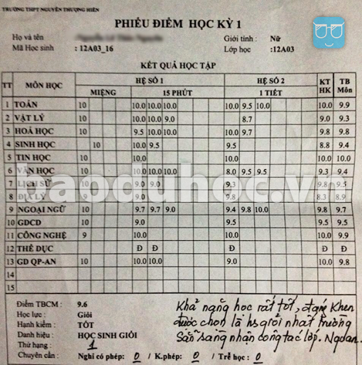

Hình 1.0.1 Phiếu điểm học kỳ 1

1. Phiếu điểm cả năm học

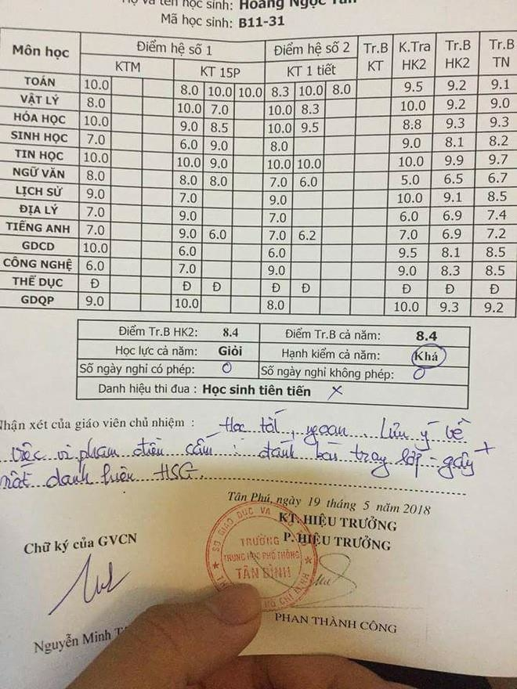

Hình 1.0.2 Phiếu điểm cả năm học

1. Học bạ lớp 12

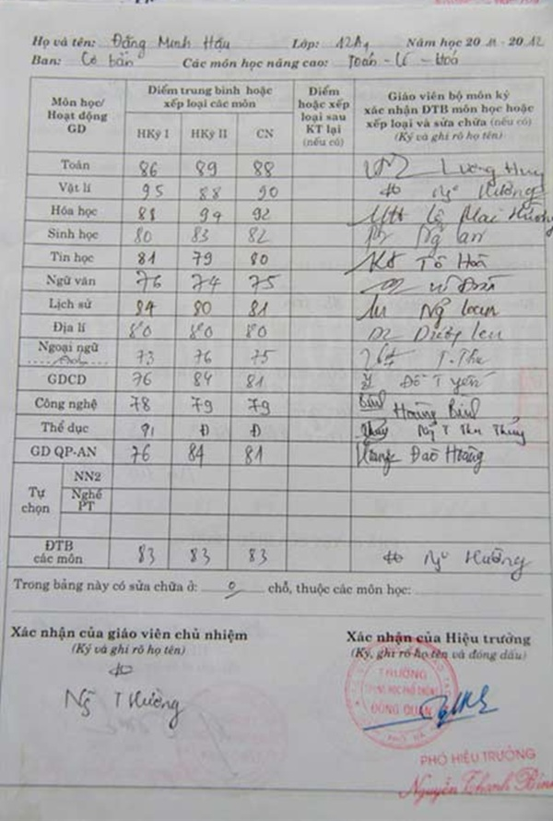

Hình 1.0.3 Học bạ cả năm

## I.4 KẾT CHƯƠNG

Với một lượng học sinh lớn được tuyển vào mỗi năm đòi hỏi đối với hệ thống mới: nhanh, thuận tiện, chính xác để nhà trường dễ dàng quản lý quá trình học tập của học sinh mà không tốn nhiều thời gian, công sức.

Hệ thống mới phải rút ngắn được thời gian nhập điểm của giáo viên, đơn giản hóa quá trình nhập điểm.

Hệ thống bao gồm:

* Quản lý người dùng: cán bộ công nhân viên
* Tra cứu thông tin: theo mã học sinh, tên học sinh, khóa học, lớp, …
* Nhập, tính điểm (thêm, xóa, sửa)
* Đánh giá xếp loại học lực
* Báo cáo thống kê: DS học sinh ở lại lớp, DS học sinh thi lại, lãnh thưởng, …
* In ấn: bảng điểm

Những thông tin quản lý được cập nhật, thay đổi dễ dàng truy cập để theo dõi thông tin. Hệ thống hoạt động một cách tự động.

Phần mềm đưa ra biểu mẫu cho việc lưu trữ điểm số và tổng kết theo từng học kì, cả năm.

# CHƯƠNG II. PHÂN TÍCH HỆ THỐNG

## II.1 GIỚI THIỆU

Phân tích, thiết kế hệ thống thông tin có vai trò rất quan trọng trong quy trình xây dựng phần mềm vì có được cái nhìn đầy đủ, đúng đắn, chính xác về hệ thống thông tin sẽ xây dựng trong tương lai nhằm thuận lợi cho việc sửa chữa, bổ sung và phát triển hệ thống khi có yêu cầu. Hơn thế nữa, còn tránh được những sai lầm trong thiết kế, cài đặt.

## II.2 MÔ HÌNH HÓA NGHIỆP VỤ

### II.2.1 Sơ đồ Use case nghiệp vụ

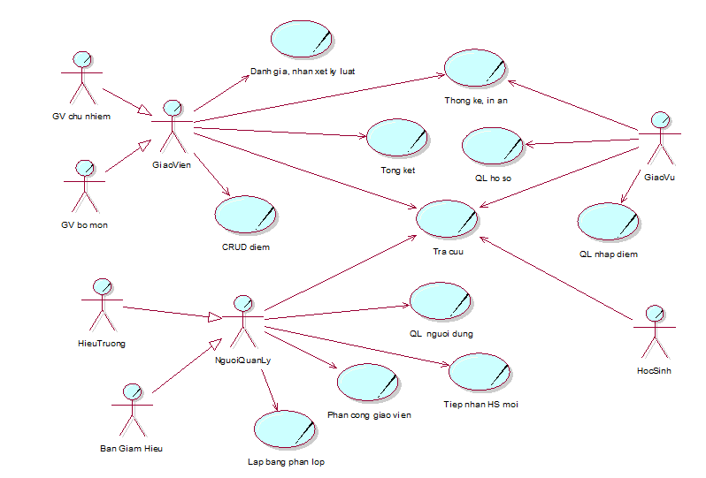

Hình 2.0.1 Sơ đồ use case nghiệp vụ

### II.2.2 Mô hình hóa quy trình nghiệp vụ

* Các thừa tác viên bên trong hệ thống: Giáo viên, giáo vụ, BGH – hiệu trưởng, học sinh
* Các thực thể nghiệp vụ bên trong hệ thống: Bảng điểm, danh sách giáo viên, hồ sơ học sinh, hồ sơ in ấn, kết quả học tập, danh sách lớp, hồ sơ giảng dạy, danh sách người dùng

#### Nghiệp vụ “Tiếp nhận học sinh mới”

* Sơ đồ đối tượng nghiệp vụ:

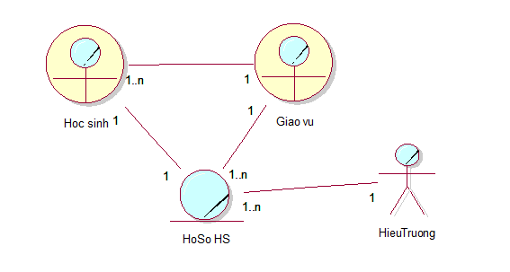

Hình 2.0.2 Sơ đồ đối tượng nghiệp vụ “Tiếp nhận học sinh mới”

* Sơ đồ hoạt động:

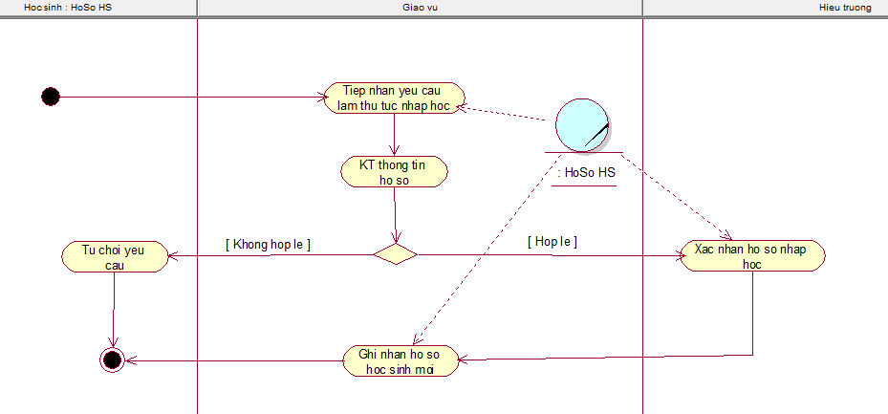

Hình 2.0.3 Sơ đồ hoạt động nghiệp vụ “Tiếp nhận học sinh mới”

* Sơ đồ cộng tác:

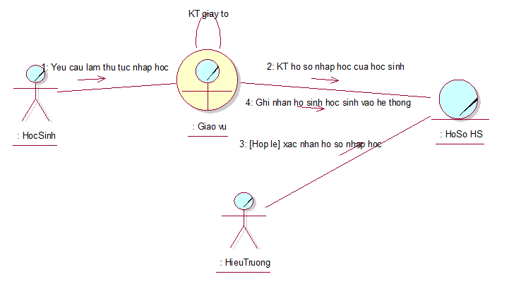

Hình 2.0.4 Sơ đồ cộng tác “Tiếp nhận học sinh mới”

* Sơ đồ tuần tự:

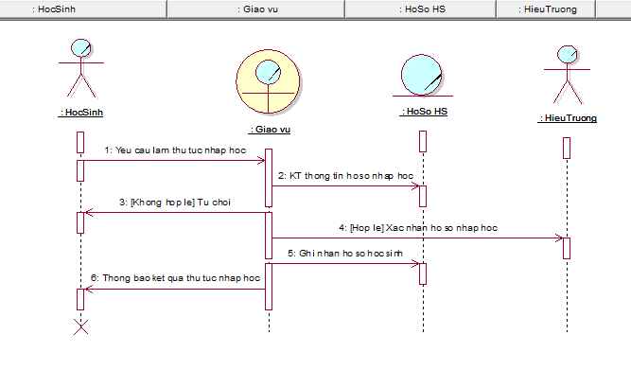

Hình 2.0.5 Sơ đồ tuần tự “Tiếp nhận học sinh mới”

|  |
| --- |
| **Usecase nghiệp vụ:** Tiếp nhận học sinh mới  Usecase bắt đầu khi học sinh đến trường làm thủ tục nhập học cấp 3 |
| Các dòng cơ bản:   1. Giáo vụ tiếp nhận hồ sơ nhập học từ học sinh 2. Giáo vụ kiểm tra thông tin hồ sơ nhập học 3. Hiệu trưởng xác nhận thủ tục, hồ sơ nhập học – ký tên 4. Giáo vụ ghi nhận hồ sơ nhập học 5. Thông báo kết quả thủ tục nhập học |
| Các dòng thay thế:   * Tại bước 2: Nếu hồ sơ không hợp lệ thì từ chối yêu cầu làm thủ tục nhập học. |

#### Nghiệp vụ “Quản lý người dùng”

* Sơ đồ đối tượng nghiệp vụ:

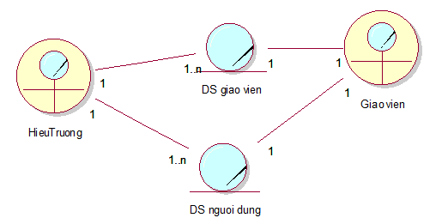

Hình 2.0.6 Sơ đồ đối tượng nghiệp vụ “Quản lý người dùng”

* Sơ đồ hoạt động:

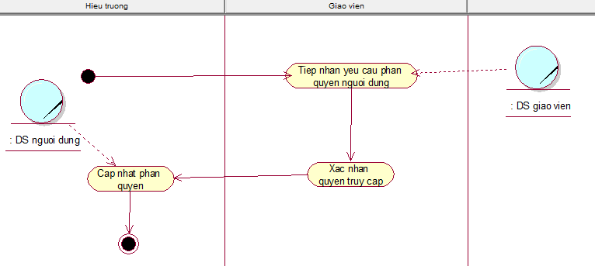

Hình 2.0.7 Sơ đồ hoạt động nghiệp vụ “Quản lý người dùng”

* Sơ đồ cộng tác:

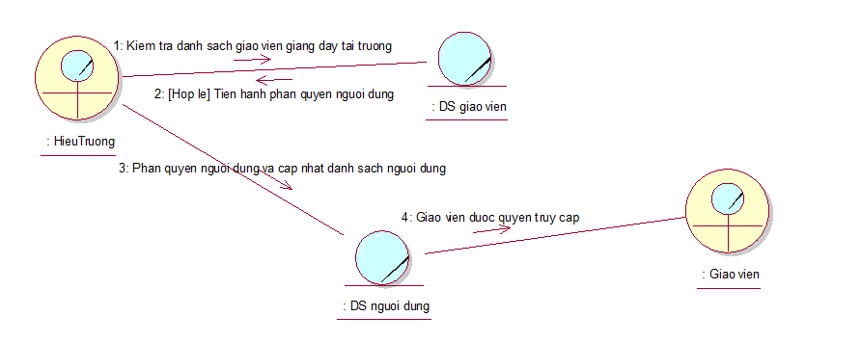

Hình 2.0.8 Sơ đồ cộng tác nghiệp vụ “Quản lý người dùng”

* Sơ đồ tuần tự:

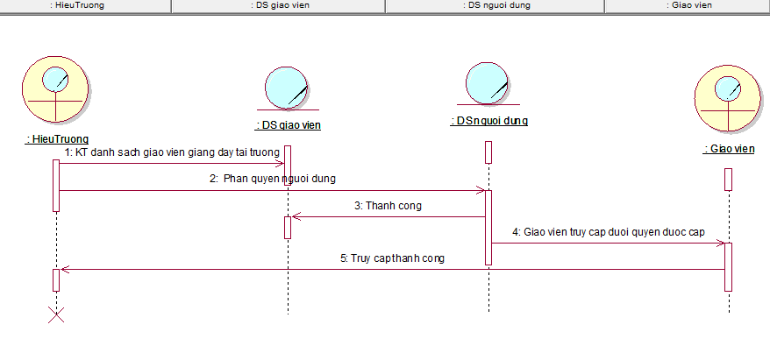

Hình 2.0.9 Sơ đồ tuần tự nghiệp vụ “Quản lý người dùng”

|  |
| --- |
| **Usecase nghiệp vụ:** Quản lý người dùng  Usecase bắt đầu khi hiệu trưởng cấp quyền truy cập cho người dùng, giáo viên |
| Các dòng cơ bản:   * + 1. Hiệu trưởng tiến hành kiểm tra danh sách giáo viên đang dạy tại trường với quyền được truy cập trước đó     2. Hiệu trưởng phân quyền hoặc sửa đổi quyền truy cập cho người dùng     3. Sau khi phân quyền thành công, giáo viên sẽ truy cập vào hệ thống dưới quyền đã cấp |

#### Nghiệp vụ “Đánh giá, nhận xét và kỷ luật”

* Sơ đồ đối tượng nghiệp vụ

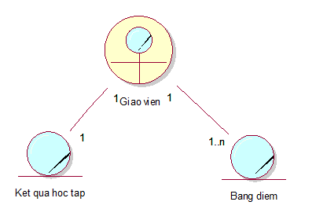

Hình 2.0.10 Sơ đồ đối tượng nghiệp vụ “Đánh giá, nhận xét và kỷ luật”

* Sơ đồ hoạt động:

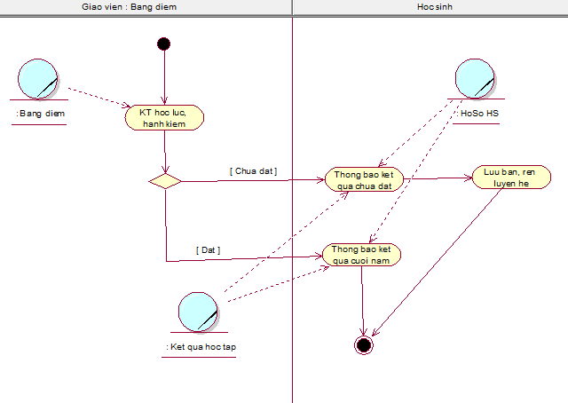

Hình 2.0.11 Sơ đồ hoạt động nghiệp vụ “Đánh giá, nhận xét và kỷ luật”

* Sơ đồ cộng tác:

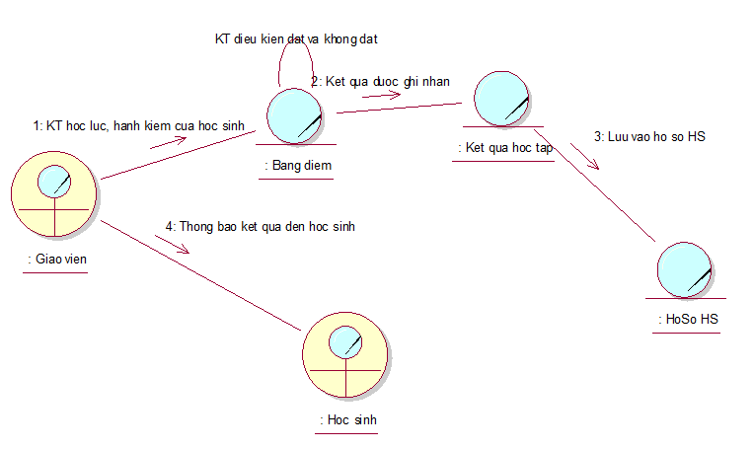

Hình 2.0.12 Sơ đồ cộng tác nghiệp vụ “Đánh giá, nhận xét và kỷ luật”

* Sơ đồ tuần tự:

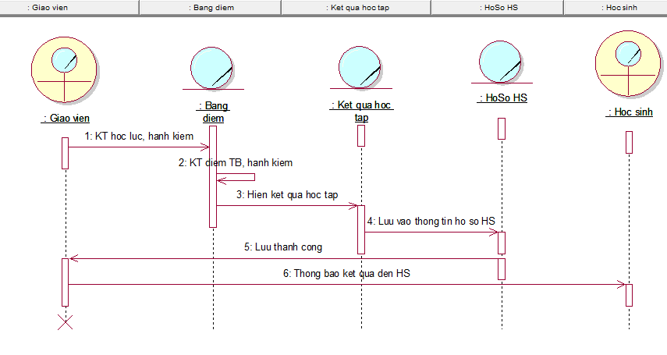

Hình 2.0.13 Sơ đồ tuần tự nghiệp vụ “Đánh giá, nhận xét và kỷ luật”

|  |
| --- |
| **Usecase nghiệp vụ:** Đánh giá, nhận xét và kỷ luật  Usecase bắt đầu khi giáo viên tiến hành đánh giá, nhận xét và kỷ luật học sinh |
| Các dòng cơ bản:   * + 1. Giáo viên tiến hành kiểm tra học lực thông qua bảng điểm, hạnh kiểm dựa trên sự đánh giá khách quan của GVCN     2. Sau khi có kết quả học tập, thông tin được ghi nhận vào hồ sơ học sinh     3. Thông báo kết quả đến học sinh |
| Các dòng thay thế:   * Tại bước 1: học lực và hạnh kiểm chưa đạt sẽ được thông báo tới học sinh kết quả chưa đạt: lưu ban, rèn luyện hè, đình chỉ * Tại bước 1: học lực và hạnh kiểm đạt sẽ được thông báo tới học sinh kết quả đạt theo cách xếp loại. |

#### Nghiệp vụ “Tra cứu thông tin”, “Tra cứu điểm”

* Sơ đồ hoạt động (Tra cứu thông tin, Tra cứu điểm)

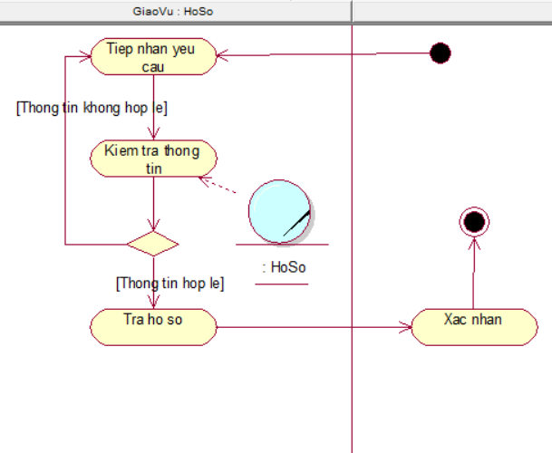

Hình 3.0.2 Sơ đồ hoạt động tra cứu thông tin

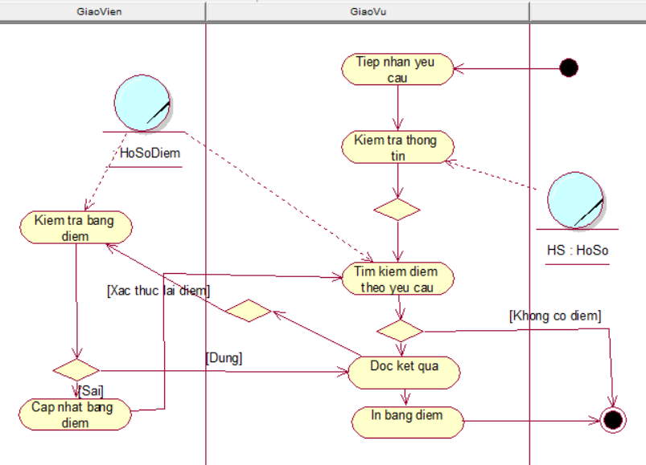

Hình 3.0.3 Sơ đồ hoạt động tra cứu điểm

* Sơ đồ đối tượng nghiệp vụ (Tra cứu thông tin, Tra cứu điểm)

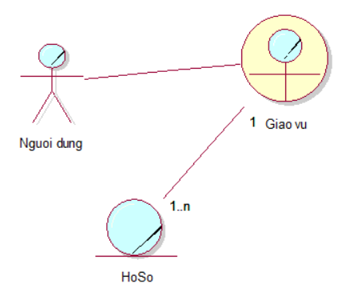

Hình 3.0.4 Sơ đồ đối tượng nghiệp vụ tra cứu thông tin

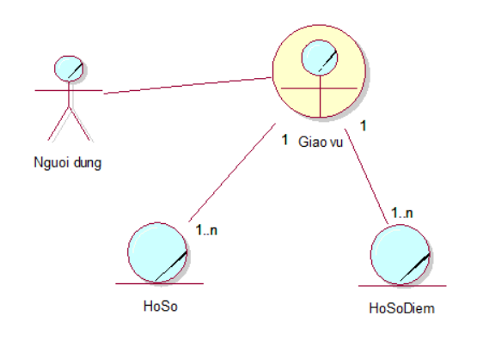

Hình 3.0.5 Sơ đồ đối tượng nghiệp vụ tra cứu điểm

* Sơ đồ tuần tự (Tra cứu thông tin, Tra cứu điểm)

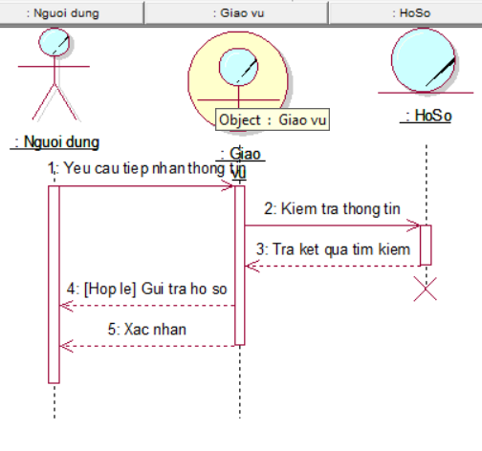

Hình 3.0.6 Sơ đồ tuần tự tra cứu thông tin

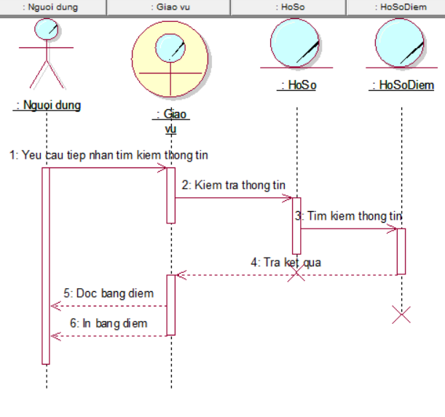

Hình 3.0.7 Sơ đồ tuần tự tra cứu điểm

* Sơ đồ cộng tác (Tra cứu thông tin, Tra cứu điểm)

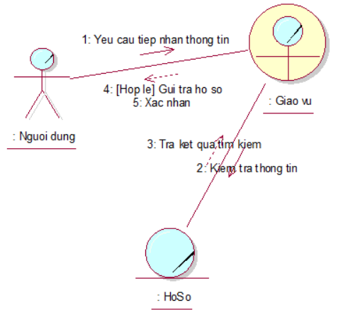

Hình 3.0.8 Sơ đồ cộng tác tra cứu thông tin

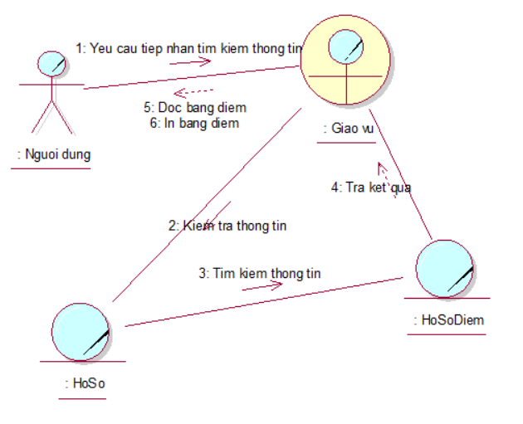

Hình 3.0.9 Sơ đồ cộng tác tra cứu điểm

|  |
| --- |
| **Usecase nghiệp vụ:** *Tra cứu thông tin*  Usecase bắt đầu khi phụ huynh đến trường yêu cầu tìm kiếm thông tin |
| Các dòng cơ bản:   1. Giáo vụ tiếp nhận yêu cầu tìm kiếm thông tin từ phụ huynh 2. Giáo vụ kiểm tra thông tin 3. Giáo vụ đưa hồ sơ của học sinh có trong trường 4. Giáo vụ yêu cầu phụ huynh ký tên xác nhận |
| Các dòng thay thế:   * Tại bước 2: Nếu không có hồ sơ thì quay lại bước 1. |

|  |
| --- |
| **Usecase nghiệp vụ:** *Tra cứu điểm*  Usecase bắt đầu khi phụ huynh đến trường yêu cầu tra điểm |
| Các dòng cơ bản:   1. Giáo vụ tiếp nhận yêu cầu tìm kiếm thông tin từ phụ huynh 2. Giáo vụ kiểm tra thông tin 3. Giáo vụ tìm kiểm điểm theo yêu cầu 4. Giáo vụ đọc kết quả 5. Giáo vụ in bảng điểm |
| Các dòng thay thế:   * Tại bước 2: Nếu không có hồ sơ thì quay lại bước 1. * Tại bước 3: Nếu không có điểm thì kết thúc nghiệp vụ. * Tại bước 4: Nếu phụ huynh cần xác thực lại điểm thì: * Bước 6: Giáo viên bộ môn kiểm tra bảng điểm: * Bước 7: Giáo viên bộ môn cập nhật bảng điểm * Quay lại thực hiện tiếp bước 3. * Nếu giáo viên bộ môn kiểm tra điểm đúng thì quay lại bước 4. |

## II.3 MÔ HÌNH HÓA CHỨC NĂNG

### II.3.1 Sơ đồ Use case hệ thống

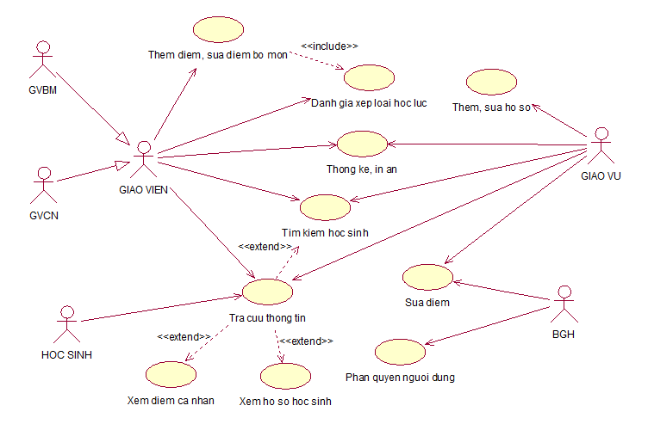

Hình 3.0.1 Sơ đồ use case hệ thống

### II.3.2 Đặt tả use case hệ thống

Đặc tả cho từng Use Case hệ thống

|  |  |
| --- | --- |
| Tên use case | ***Tra cứu thông tin*** |
| Tóm tắt | Trong quá trình giảng dạy và học tập, giáo viên và học sinh có nhu cầu tra cứu thông tin như hồ sơ học sinh, bảng điểm, ... |
| Tác nhân | Giáo viên, học sinh, giáo vụ |
| Use case liên quan | Tìm kiếm học sinh, xem điểm cá nhân, xem hồ sơ học sinh |
| Dòng sự kiện chính | 1. Người dùng chọn chức năng tra cứu thông tin 2. Hệ thống hiển thị danh sách kết quả người dùng đã tra cứu 3. Người dùng chọn xem chi tiết thông tin tra cứu 4. Hệ thống hiển thị chi tiết |
| Dòng sự kiện phụ | Tại bước 2 thông tin tra cứu rỗng, sẽ không hiện lên màn hình |
| Điều kiện tiên quyết | Người dùng phải đăng nhập để thực hiện chức năng tra cứu |
| Hậu điều kiện | Người dùng sẽ có được thông tin cần tra cứu |

|  |  |
| --- | --- |
| Tên use case | ***Thống kê, in ấn*** |
| Tóm tắt | Trong quá trình giảng dạy và học tập, giáo viên chủ nhiệm, giáo vụ, có nhu cầu thống kê số liệu, in ấn bảng điểm, danh sách học sinh, ... |
| Tác nhân | Giáo viên chủ nhiệm, giáo vụ |
| Dòng sự kiện chính | * + - 1. Hệ thống kiểm tra quyền được cấp để người dùng được đăng nhập       2. Người dùng thực hiện tính năng thống kê/ in ấn       3. Hệ thống tự động thống kê, in ấn dữ liệu mà người dùng đã chọn |
| Dòng sự kiện phụ | Tại bước 1 hệ thống kiểm tra tài khoản người dùng nào được cấp quyền thống kê và in ấn |
| Điều kiện tiên quyết | Người dùng phải đăng nhập để thực hiện chức năng |
| Hậu điều kiện | Hệ thống xuất ra thông tin dữ liệu theo nhu cầu người dùng |

|  |  |
| --- | --- |
| Tên use case | ***Thêm, sửa điểm*** |
| Tóm tắt | Trong quá trình giảng dạy và học tập, giáo viên chủ nhiệm, giáo viên bộ môn, giáo vụ, BGH có nhu cầu thêm, sửa điểm |
| Tác nhân | Giáo viên bộ môn, giáo viên chủ nhiệm, giáo vụ, hiệu trưởng |
| Use case liên quan | Đánh giá xếp loại học lực |
| Dòng sự kiện chính | 1. Người dùng chọn chức năng thêm/ sửa điểm 2. Hệ thống kiểm tra quyền được cấp để người dùng được đăng nhập 3. Người dùng thực hiện tính năng thêm/ sửa điểm (nếu có) 4. Hệ thống tự động cập nhật dữ liệu, hiển thị thông báo thành công |
| Dòng sự kiện phụ | Tại bước 2 hệ thống kiểm tra tài khoản người dùng nào được cấp quyền sửa điểm:   * Giáo vụ, BGH được quyền sửa điểm * GVCN, GVBM chỉ được thêm, sửa điểm môn học mình dạy |
| Điều kiện tiên quyết | Người dùng phải đăng nhập để thực hiện chức năng tra cứu |
| Hậu điều kiện | Người dùng thêm/ sửa điểm thành công |

## II.4 SƠ ĐỒ LỚP Ở MỨC PHÂN TÍCH

Sơ đồ lớp phân tích (thể hiện các đối tượng dữ liệu) cho cả hệ thống Quản lý điểm THPT.

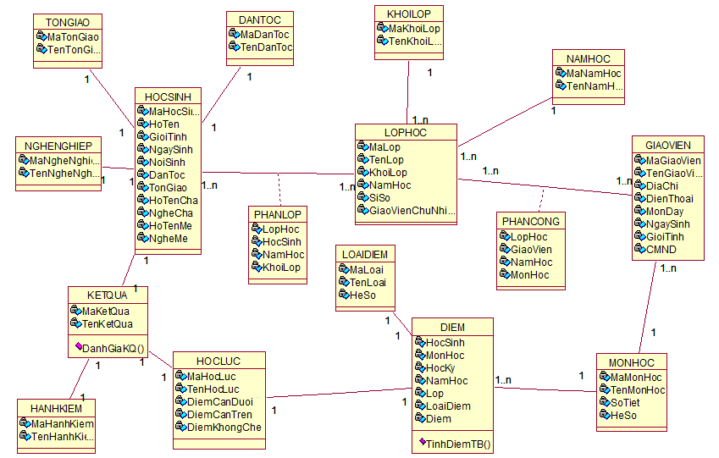

Hình 4.0.1 Sơ đồ lớp phân tích hệ thống QL Điêm THPT